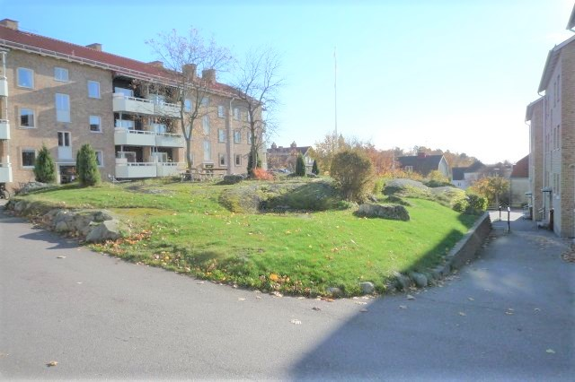
2022-10-18
Vi på Skogåsen

www.skogasen.se

Ekonomin. För att bekosta satsningen på nya fönster har föreningen tecknat ett nytt banklån, vilket är helt enligt den ekonomiska planen. Budgetförslaget för 2023 tas av styrelsen i november.
Fönsterbyte. Arbetet är i full gång. Information – se bilaga nedan. Under monteringsperioden kan medlemmar inte använda hobbyrummet och föreningsrummet går inte att boka för privata aktiviteter.
Gästparkeringarna. Vi har haft problem med felaktig användningen av våra gästparkeringar, varför vi tvingas införa bestämmelsen att om man använt en gästparkering kan man inte använda sådan parkering de närmast kommande fem dagarna.
Hjärtstartare. Styrelsen har beslutat att installera en hjärtstatare. Kommer att monteras i föreningsrummet. Instruktioner för användning kommer att ges, vi återkommer med information om detta.
Inköp. Ett nytt kylskåp har inköpts till föreningsrummet. Tre radioapparater med vev, solcell och powerbank kommer att inköpas för placering i våra tre skyddsrum.
Regnskydd. Konsoler uppsatta vid ytterdörren till 4F. glaset sätts upp när fönsterbyten ovanför skett. Blir det bra införskaffas sådant regnskydd till 4A-4E

Tvättstugorna. Med risk för att bli tjatig: Alla måste städa efter att ha använt en tvättstuga, föreningen har inte någon anlitad städfirma för detta. För allas trevnad, håll fräscht i våra tvättstugor:
Torka av tvättmaskinerna ovanpå
Torka av glasluckan på insidan av tvättmaskiner om det t ex fastnat hår där
Ta bort ludd från torktumlare efter användning
Sopa golvet och torka vi behov av med våt mopp
Gör rent sopborste/golvmopp.
Nästa styrelsemöte. Om du vill att styrelsen ska behandla någon speciell fråga lägg en lapp i brevlådan i föreningsrummet alternativt skicka ett mail till någon i styrelsen. Nästa styrelsemöte är bestämt till den 14 november
Hälsningar Styrelsen för Brf Skogåsen

BILAGA:
Status fönsterbyte och besiktningar
Vi har nu kommit en god väg med fönsterbytet i lägenheterna!
Lägenheterna i 4 A-F är klara varpå Alfaglas sedan tar lägenheterna som vetter ner mot stan i samma byggnad. Firman som monterar plåten utvändigt har börjat nu i veckan på 4A-C och jobbar sig långsamt ikapp fönstermonteringen.
Arbete är uppdelat i etapper i form av lägenheterna per trapphus utgör en etapp och betalningarna till Alfaglas är knutna till etapperna.
Nu när det första lägenheterna börjar bli klara så vi kommer snart tillsammans med Alfaglas att besiktiga arbetet och vill då gå in i några lägenheter per trapphus. Vi kommer alltså inte besiktiga alla lägenheter och inte heller alla fönster i en lägenhet.
Här behöver vi alltså er hjälp med att fånga upp så mycket som möjligt vill vi att ni kontrollerar era fönster om ni inte har gjort det än.
Punkter att kontrollera:
- Funktionen på alla fönster: att de går att kippa, öppna och stänga. Vänligen prova detta.
- Täthet mellan fönster och karm så att gummilisten sluter tätt.
Kolla att ni inte känner ett kallt drag. Om ni har en köksfläkt och eller badrumsfläkt som blåser ut luften i en skorsten så sätt på de medans alla fönster och dörrar är stängda.
Kolla även täthet mellan karm och vägg så att det inte finns ett drag där.
- Funktion på ventilationslisten i karmen ovanför fönstren på dem som har det: att de stänger respektive öppnar.
- Persiennfunktionen: Att de går att släppa ner och dra upp samt att vinkla.
- Att det inte finns några skador glaset, fönsterbåge och karm samt persienner.

Om ni upptäcker något eller har frågor kontakta genast Alfaglas, använd numret ni fått på bladet ni fått i samband med ert fönsterbyte.

Om det är några problem som kvarstår så vill vi att ni skickar e-post till brfskogasen@skogasen.se där ni beskriver problemet och vilket fönster det gäller. Då är det ju lämpligt att vi väljer att besikta just er lägenhet. Annars kommer vi slumpmässigt välja några lägenheter att kontrollera.

Lite allmänt om skötsel, värme och ventilation:
Efter installationen ska varje lägenhet ha fått papper med skötselråd för fönstren.
Bland annat finns en punkt om smörjning. Här kommer föreningen att stå för detta de första åren för att säkerställa att vi uppfyller villkoren för garantin.

Vi tog beslut att byta fönster för att dels spara pengar på underhållet som var kostsamt på de gamla fönstren men också för att spara pengar på uppvärmningen. Uppvärmningen är ju den större delen av föreningens utgifter så vi valde ett treglasfönster med lite bättre isolerglas. Att vi nu har väldigt bra isolerade fönster kan dock ibland ge lite imma på utsidan av fönstret och även kanske frost. Det är inget konstigt utan låt det dunsta av sig själv.
Vi valde att köpa fönster med ventilation i karmen för att vårt ventilationssystem ska fungera. Alla rum utom kök och badrum ska ha minst ett nytt fönster med ventilation. I våra byggnader har vi självdrag vilket fungerar sämre under sommarmånaderna för att det inte blir samma drag när det både är varmt inne som ute. Därför rekommenderar vi att ha ventilationsfunktionerna öppna. När det blir kallare kommer successivt draget öka och om man tycker det blir för kallt kan man ev. stänga någon av ventilerna, dock inte alla, då uppstå ett sämre inomhusklimat. (Glöm inte att dörren till badrummet ska stå på glänt när rummet inte används.)
Övrigt ang skötsel av fönstren
Använd ej spisskrapa eller liknande vid rengöring av fönster, kan skada/repa glaset.
Rengöring på insidan av yttre glaset sker genom att det yttre glaset frigörs genom att dras rakt ut.
Barnsäkringen kan tas bort, men då gör man det under eget ansvar. Säkringen måste sparas och återmonteras vid eventuell framtida överlåtelse av lägenheten. Om det blir en extern besiktning bör säkringarna vara monterade, så att det syns att Alfaglas har monterat dem.
Ventilerna sitter överst på fönstren. Ventilspärren förs åt höger.
Eventuell återmontering av fönstergardiner görs i efterhand av effektivitetsskäl.

Styrelsen för Brf Skogåsen

